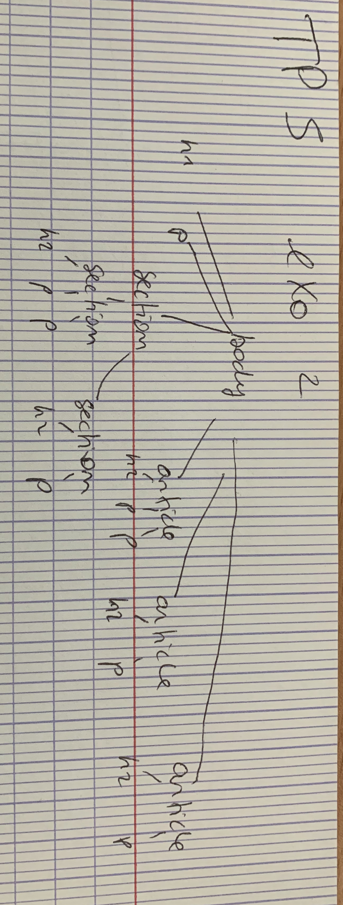
Exercice 1 :

1) background-color
valeurs : valeur de la couleur en hexa(RVB avec #RVB), nom d’une couleur, … (voir le site sur la feuille de TD)

2) 10 :
(MOVED) text-align
- (MOVED) text-decoration
- (MOVED) text-indent
- (MOVED) text-transform
- (MOVED) line-height
- (MOVED) vertical-align
- (MOVED) letter-spacing
- (MOVED) word-spacing
- (MOVED) white-space
- (MOVED) direction

3) liste style

Exercice 2

Exercice 3
1) body{font-size: 300%}
2)h2{color:red}

Exercice 4
1) h1,h2{color:red}
2)section p{color :blue}
3)article h2{font-size: 300%}
4)donner une classe au paragraphe dans le html et dans le css : .classe{color:green}

Exercice 6
#p15{
font-style: italic;
} dans le css
et dans le html on donne l’id “p15” au paragraphe de la ligne 15.

